Муниципальное бюджетное общеобразовательное учреждение

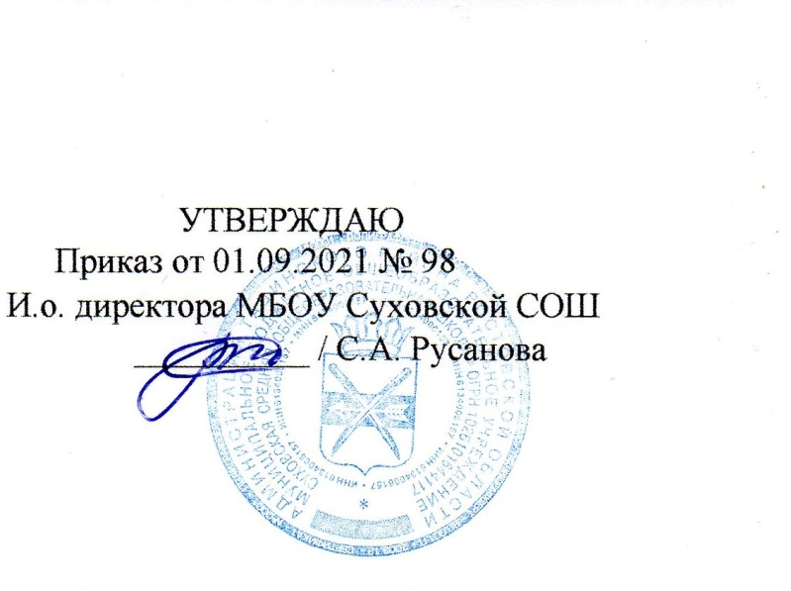Суховская средняя общеобразовательная школа



**РАБОЧАЯ ПРОГРАММА**

**по праву 10 класс**

Учитель: Резникова Татьяна Ивановна

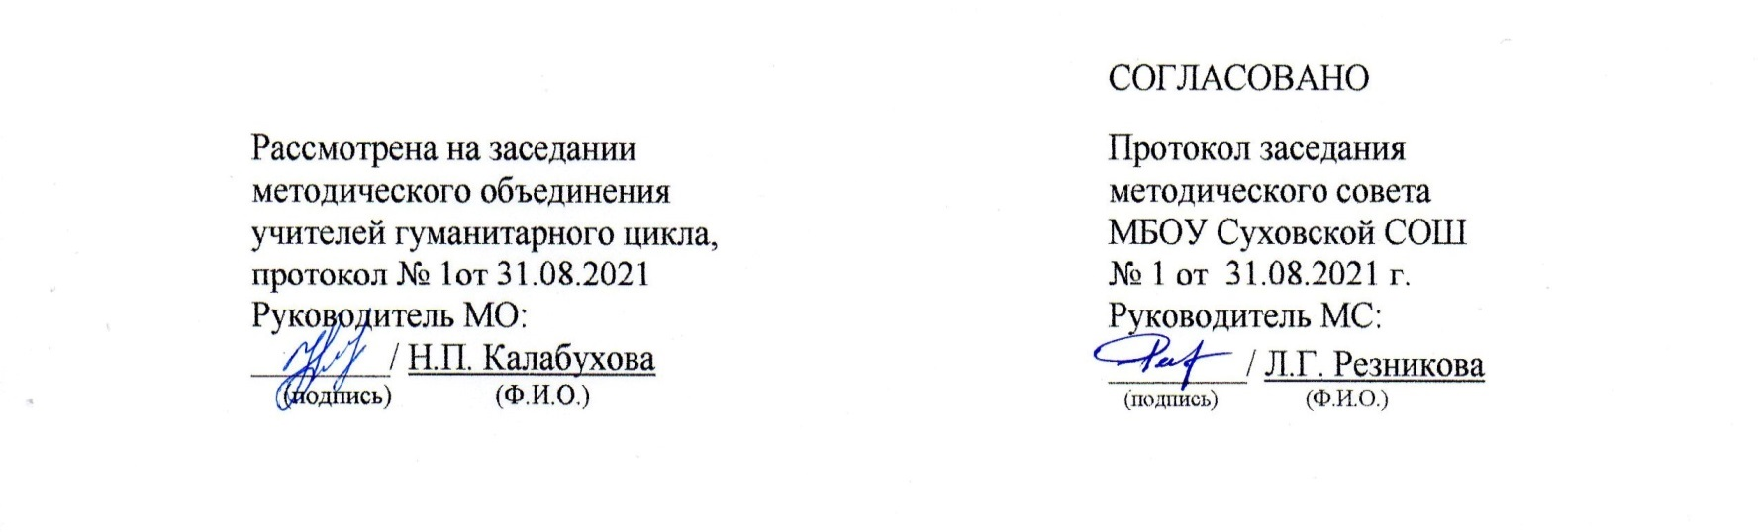

2021 год

|  |  |
| --- | --- |
| **Наименование**  **рабочей программы** | **Аннотация к рабочей программе** |
| Рабочая программа  по предмету «Право»  Класс «10» | **Рабочая программа составлена на основе:**  - федерального компонента государственного стандарта среднего (полного) общего образования (базовый уровень);  - авторской программы А.Ф.Никитина: Правоведение. 10-11 классы: /А.Ф.Никитин. Базовый уровень – М.: Просвещение, 2014.  - требований Основной образовательной программы СОО МБОУ Суховской СОШ;  - положения о рабочей программе МБОУ Суховской СОШ |
| **Учебники:**   * Право. Базовый и углубленный уровень: учебник для 10-11 классов общеобразовательных учреждений/ А.Ф. Никитин. - М.: Дрофа, 2016. |
| **Количество часов:** рабочая программа рассчитана на 16 часов в год из расчета 1 час в неделю в течение 1-го полугодия |
| **Главная цель** изучения права в современной школе – образование, воспитание и развитие школьника, способного осознать свой гражданско-правовой статус, включающий конституционные права, свободы и обязанности; уважающего закон и правопорядок, права других людей; готового руководствоваться нормами права в своей повседневной деятельности.  Задачами изучения права с учётом преемственности с основной школой являются:  — формирование представлений о правовой сфере как целостной системе, понимания социальной ценности права, его связи с другими сторонами общественной жизни;  — развитие правосознания и правовой культуры учащихся;  — формирование знаний базовых норм различных отраслей права в РФ, о человеке как субъекте правоотношений;  — выработка умений получать правовую информацию из различных, в том числе неадаптированных источников; преобразовывать её и использовать для решения учебных задач, а также для анализа и оценки жизненных ситуаций; расширение палитры способов познавательной, коммуникативной, практической деятельности, необходимых для участия в жизни гражданского общества и государства;  — обогащение опыта старшеклассников по применению полученных знаний и умений в различных областях общественной жизни: в гражданской и общественной деятельности, в сферах межличностных отношений, отношений между людьми различных национальностей и вероисповеданий, в семейно-бытовой сфере |

**Планируемые образовательные результаты изучения учебного предмета**

**«Право»**

*Личностные результаты:*

* гражданская идентичность, патриотизм, уважение к своему народу, чувство ответственности перед Родиной, гордость за свой край, свою Родину, прошлое и настоящее многонационального народа России, уважение государственных символов (герб, флаг, гимн);
* гражданская позиция как активного и ответственного члена российского общества, осознающего свои конституционные права и обязанности, уважающего закон и правопорядок, обладающего чувством собственного достоинства, осознанно принимающего традиционные национальные и общечеловеческие гуманистические и демократические ценности;
* готовность к служению Отечеству, его защите;
* сформированность мировоззрения, соответствующего современному уровню развития науки и общественной практики, основанного на диалоге культур, а также различных форм общественного сознания, осознание своего места в поликультурном мире;
* сформированность основ саморазвития и самовоспитания в соответствии с общечеловеческими ценностями и идеалами гражданского общества; готовность и способность к самостоятельной, творческой и ответственной деятельности;
* толерантное сознание и поведение в поликультурном мире, готовность и способность вести диалог с другими людьми, достигать в нем взаимопонимания, находить общие цели и сотрудничать для их достижения;
* навыки сотрудничества со сверстниками, детьми младшего возраста, взрослыми в образовательной, общественно полезной, учебно-исследовательской, проектной и других видах деятельности;
* нравственное сознание и поведение на основе усвоения общечеловеческих ценностей;
* готовность и способность к образованию, в том числе само- образованию, на протяжении всей жизни; сознательное отношение к непрерывному образованию как условию успешной профессиональной и общественной деятельности;
* осознанный выбор будущей профессии и возможностей реализации собственных жизненных планов; отношение к профессиональной деятельности как возможности участия в решении личных, общественных, государственных, общенациональных проблем;
* основы экологического мышления, осознание влияния социально-экономических процессов на состояние природной среды; приобретение опыта экологонаправленной деятельности;
* ответственное отношение к созданию семьи на основе осознанного принятия ценностей семейной жизни.

*Метапредметные* результаты освоения основной образовательной программы представлены тремя группами универсальных учебных действий (УУД).

Регулятивные универсальные учебные действия:

* самостоятельное определение цели, умение задавать параметры и критерии, по которым можно определить, что цель достигнута;
* оценка возможных последствий достижения поставлен- ной цели в деятельности, собственной жизни и жизни окружающих людей, основываясь на соображениях этики и морали;
* постановка и формулирование собственных задач в образовательной деятельности и жизненных ситуациях;
* оценка ресурсов, в том числе времени и других нематериальных ресурсов, необходимых для достижения поставленной цели;
* выбор пути достижения цели, умение планировать решение поставленных задач, оптимизируя материальные и нематериальные затраты;
* организация эффективного поиска ресурсов, необходимых для достижения поставленной цели;
* сопоставление полученного результата деятельности с поставленной заранее целью.

Познавательные универсальные учебные действия:

* обобщённые способы решения задач, в том числе умение осуществлять развёрнутый информационный поиск и ставить на его основе новые (учебные и познавательные) задачи;
* критическая оценка и интерпретация информации с разных позиций, распознание и фиксация противоречия в информационных источниках;
* использование различных модельно-схематических средств для представления существенных связей и отношений, а также противоречий, выявленных в информационных источниках;
* критическое аргументирование в отношении действий и суждений другого;
* целенаправленный поиск возможностей для широкого пере- носа средств и способов действия;
* индивидуальная образовательная траектория, учитывая ограничения со стороны других участников и ресурсные ограничения.

Коммуникативные универсальные учебные действия:

* осуществление деловой коммуникации как со сверстниками, так и со взрослыми (как внутри образовательной организации, так и за её пределами), подбирать партнеров для деловой коммуникации исходя из соображений результативности взаимодействия, а не личных симпатий;
* способность при осуществлении групповой работы быть как руководителем, так и членом команды в разных ролях (генератор идей, критик, исполнитель, выступающий, эксперт и т. д.);
* способность координировать и выполнять работу в условиях реального, виртуального и комбинированного взаимодействия;
* умение развёрнуто, логично и точно излагать свою точку зрения с использованием адекватных (устных и письменных) языковых средств;
* возможность распознавать конфликтогенные ситуации и предотвращать конфликты до их активной фазы, выстраивать деловую и образовательную коммуникацию, избегая личностных оценочных суждений.

*Предметные результаты* (базовый уровень):

* классификация государства по их признакам, функциям и формам;
* выявление элементов системы права и дифференциация источников права;
* характеристика нормативно-правового акта как основы законодательства;
* различение видов социальных и правовых норм, выявление особенностей правовых норм как вида социальных норм;
* различение субъектов и объектов правоотношений;
* дифференциация правоспособности и дееспособности;
* оценка возможных последствий правомерного и неправомерного поведения человека, умение делать соответствующие выводы;
* оценка собственного возможного вклада в становление и развитие правопорядка и законности в Российской Федерации;
* характеристика Конституции Российской Федерации как основного закона государства, определяющего государственное устройство Российской Федерации;
* осознанное содействие соблюдению Конституции Российской Федерации, уважение прав и свобод другого человека, демократических ценностей и правопорядка;
* способность указывать особенности гражданства как устойчивой правовой связи между государством и человеком;
* умение устанавливать взаимосвязь между правами и обязанностями гражданина Российской Федерации;
* знание элементов системы органов государственной власти в Российской Федерации; различать функции Президента, Правительства и Федерального Собрания Российской Федерации;
* выявление особенностей судебной системы и системы правоохранительных органов в Российской Федерации;
* описание законодательного процесса как целостного государственного механизма;
* характеристика избирательного процесса в Российской Федерации;
* способность объяснять на конкретном примере структуру и функции органов местного самоуправления в Российской Федерации;
* умение характеризовать и классифицировать права человека;
* объяснение основных идей международных документов, направленных на защиту прав человека;
* характеристика гражданского, семейного, трудового, административного, уголовного, налогового права как ведущих отраслей российского права;
* умение характеризовать субъектов гражданских правоотношений, различать организационно-правовые формы предпринимательской деятельности;
* способность иллюстрировать примерами нормы законодательства о защите прав потребителя;
* возможность иллюстрировать примерами особенности реализации права собственности, различать виды гражданско-правовых сделок и раскрывать особенности гражданско-правового договора;
* умение иллюстрировать примерами привлечение к гражданско-правовой ответственности;
* характеристика прав и обязанностей членов семьи;
* способность объяснять порядок и условия регистрации и расторжения брака;
* характеристика трудовых правоотношений и дифференциация участников этих правоотношений;
* умение раскрывать содержание трудового договора;
* разъяснение на примерах особенности положения несовершеннолетних в трудовых отношениях;
* способность иллюстрировать примерами способы разрешения трудовых споров и привлечение к дисциплинарной ответственности;
* умение различать виды административных правонарушений и описывать порядок привлечения к административной ответственности;
* дифференциация видов административных наказаний;
* дифференциация видов преступлений и наказания за них;
* выявление специфики уголовной ответственности несовершеннолетних;
* способность различать права и обязанности налогоплательщика;
* умение анализировать практические ситуации, связанные с гражданскими, семейными, трудовыми, уголовными и налоговыми правоотношениями; в предлагаемых модельных ситуациях определять признаки правонарушения;
* способность различать гражданское, арбитражное, уголовное судопроизводство, грамотно применять правовые нормы для разрешения конфликтов правовыми способами;
* умение высказывать обоснованные суждения, основываясь на внутренней убеждённости в необходимости соблюдения норм права;
* способность различать виды юридических профессий;
* различение предмета и методов правового регулирования;
* выявление общественной опасности коррупции для гражданина, общества и государства;
* различение прав и обязанностей, гарантируемых Конституцией Российской Федерации и в рамках других отраслей права;
* выявление особенностей референдума;
* различение основных принципов международного гуманитарного права;
* характеристика основных категорий обязательственного права;
* способность целостно описывать порядок заключения гражданско-правового договора;
* умение выявлять способы защиты гражданских прав;
* определение ответственности родителей по воспитанию своих детей;
* различение рабочего времени и времени отдыха, умение разрешать трудовые споры правовыми способами;
* способность описывать порядок освобождения от уголовной ответственности;
* соотнесение налоговых правонарушений и ответственности за их совершение;
* применение правовых знаний для аргументации собственной позиции в конкретных правовых ситуациях с использованием нормативных актов.

**Содержание курса в рамках учебного предмета «Право»**

1. **класс (17 (16)[1] часов)**

БАЗОВЫЙ УРОВЕНЬ

**Теория государства и права**

Признаки государства. Формы государства: формы правления, формы государственного устройства, политический режим. Внутренние и внешние функции государства. Законность и правопорядок. Признаки права. Функции права. Система права. Понятие, структура и виды правовых норм. Предмет и метод правового регулирования. Право в системе социального регулирования. Источники права. Нормативно-правовой акт. Реализация права и её формы. Толкование права: понятие, виды и способы. Правоотношения: понятие, структура. Юридические факты. Объекты правоотношений. Правоспособность, дееспособность и деликтоспособность. Правомерное поведение. Правонарушение: понятие и виды. Юридический состав право- нарушения. Юридическая ответственность: понятие, виды, основания. Правовые системы современности. Правовая система России. Правовые семьи.

**Конституционное право**

Конституция Российской Федерации. Основы конституционного строя Российской Федерации. Форма государственного устройства РФ. Источники конституционного права Российской Федерации. Гражданство Российской Федерации: основания приобретения, принципы, основания прекращения гражданства. Права и свободы гражданина Российской Федерации. Конституционные обязанности гражданина Российской Федерации. Избирательное право. Принципы избирательного права в демократическом государстве. Типы избирательных систем. Избирательный процесс. Федеративное устройство. Система органов государственной власти РФ. Президент Российской Федерации. Федеральное Собрание Российской Федерации. Законодательный процесс в РФ. Правительство Российской Федерации. Структура судебной системы Российской Федерации. Демократические принципы судопроизводства. Понятие, система и функции правоохранительных органов Российской Федерации. Система органов местного самоуправления.

**Права человека**

Правовой статус человека и гражданина. Гражданство в Российской Федерации. Классификация прав человека: гражданские, политические, экономические, социальные, культурные. Право на благоприятную окружающую среду. Права ребёнка. Нарушения прав человека. Защита прав человека в мирное время. Международные договоры о защите прав человека. Международная защита прав человека в условиях военного времени. Основные принципы международного гуманитарного права.

**Контрольно-измерительные материалы**

Для проведения входного, текущего и итогового контроля используются материалы образовательного портала «Решу ЕГЭ. Обществознание» (раздел «Право»), режим доступа: <https://soc-ege.sdamgia.ru/>, где имеется возможность учителю составить тест из необходимого количества случайно выбранных системой заданий по той или иной теме. Можно так же создать тест из подобранных заданий, указав их номера по каталогу портала или добавив в систему свои собственные задания.

**Календарно-тематическое планирование**

**Право – 10 класс (16 ч)**

|  |  |  |  |  |  |
| --- | --- | --- | --- | --- | --- |
| №  урока | Тема урока | **Кол-во часов** | **Дата**  (план) | **Дата**  (факт) | **Д/з** |
| **Тема 1. Теория государства и права (4 ч)** | | | | | |
| 1 | Введение. Роль и значение права Государство, его признание и сущность. Форма государства | 1 | 06.09 |  | §10, стр. 62-63 |
| 2 | Функции государства и государственный механизм. Верховенство правового закона. Законность и правопорядок. Разделение властей | 1 | 13.09 |  | §10, стр. 63-64, §13 |
| 3 | Понятие права. Функции права.  Система права. Право в системе социального регулирования. Источники права | 1 | 20.09 |  | §11 |
| 4 | Правовые системы современности | 1 | 27.09 |  | Материал лекции |
| **Тема 2. Конституционное право (6 ч)** | | | | | |
| 5 | Конституция Российской Федерации: общая характеристика | 1 | 04.10 |  | §16 |
| 6 | Основы конституционного строя Российской Федерации | 1 | 11.10 |  | §19 |
| 7 | Избирательное право | 1 | 18.10 |  | §38 |
| 8 | Избирательные системы и избирательный процесс | 1 | 25.10 |  | §39 |
| 9 | Федеративное устройство | 1 | 08.11 |  | §21 |
| 10 | Президент Российской Федерации | 1 | 15.11 |  | §22 |
| **Тема 3. Права человека (6 ч)** | | | | | |
| 11 | Правовой статус человека и гражданина в Российской Федерации. Гражданство в РФ | 1 | 22.11 |  | §20 |
| 12 | Права, свободы, обязанности человека и гражданина | 1 | 29.11 |  | §28 |
| 13 | Гражданские (личные) права | 1 | 06.12 |  | §30 |
| 14 | Политические права | 1 | 13.12 |  | §31 |
| 15 | Экономические, социальные и культурные права. Право на благоприятную окружающую среду | 1 | 20.12 |  | §32-33 |
| 16 | Права ребёнка. Нарушения прав человека. Защита прав человека в мирное время | 1 | 27.12 |  | §34-36 |
| **Итого – 16 часов** | | | | | |

1. С учётом годового календарного учебного графика программа по праву в 10 классе сокращена с 17 часов до 16 за счет исключения темы «Итоговое повторение и обобщение», т. к. данная тема предусмотрена в курсе «Обществознание» 10 кл. после изучения раздела «Право».